**3.2 产业转移对区域发展的影响——以亚太地区为例**

研制人：徐余慧 审核人：刘永飞

班级：________姓名：________学号：________时间：_______作业时长：30分钟

【基础过关】

(2021·湖北武汉期末)2020年7月17日，87家日企获日本700亿日元补贴，正式将生产线从中国转出。其中30家企业将把生产线转移到东南亚，其他57家企业将搬往日本。迁往东南亚的企业，其产品涵盖航空零部件、汽车零部件、化肥、医药和纸制品生产商，其中包括夏普、Shionogi、Terumo和Kancka等知名企业。据此完成1～2题。

1．推测影响87家日企正式将生产线从中国转出的主要因素是(　　)

A．市场 B．技术 C．政策 D．劳动力

2．部分日企搬离中国，其短期内对中国的影响是(　　)

A．国家税收锐减 B．抗风险能力减弱 C．环境质量下降 D．失业人口增加

(2021·山东济宁期末)20世纪80年代初，广东省佛山市引进国外现代化陶瓷生产线，发展成为全国乃至世界最大的陶瓷生产基地。2003年，佛山陶瓷主产区被划入中心城区范围，陶瓷产业逐步向外转移，江西省高安市抓住契机，引入了佛山的建陶(建筑陶瓷)产业链。建陶产业耗能大，污染大。经过十余年的发展，高安市已发展成为我国第二大建陶产业基地。下图示意高安市建陶产业发展进程。据此完成3～5题。

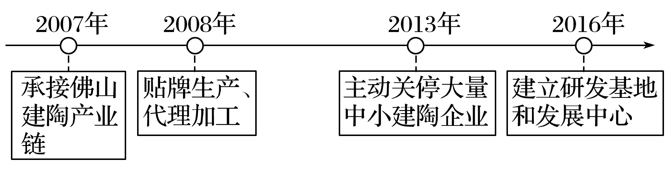

3．促使佛山陶瓷产业向外转移的主要原因是佛山(　　)

A．市场需求减小 B．产业结构调整升级 C．原材料枯竭 D．企业竞争加剧

4．高安市承接佛山陶瓷产业转移，对当地产生的影响有(　　)

A．促进高新技术产业发展 B．加快能源消费结构调整

C．促进国内建陶产业分工 D．加剧能源消耗和环境污染

5．高安市建陶产业一直致力于(　　)

A．品牌建设 B．增加销量 C．扩大规模 D．清洁生产

衰退性产业转移主要是指在本地不再具有比较优势的产业向外转移。读“广东省产业转移效应理论模型图”，回答6～7题。

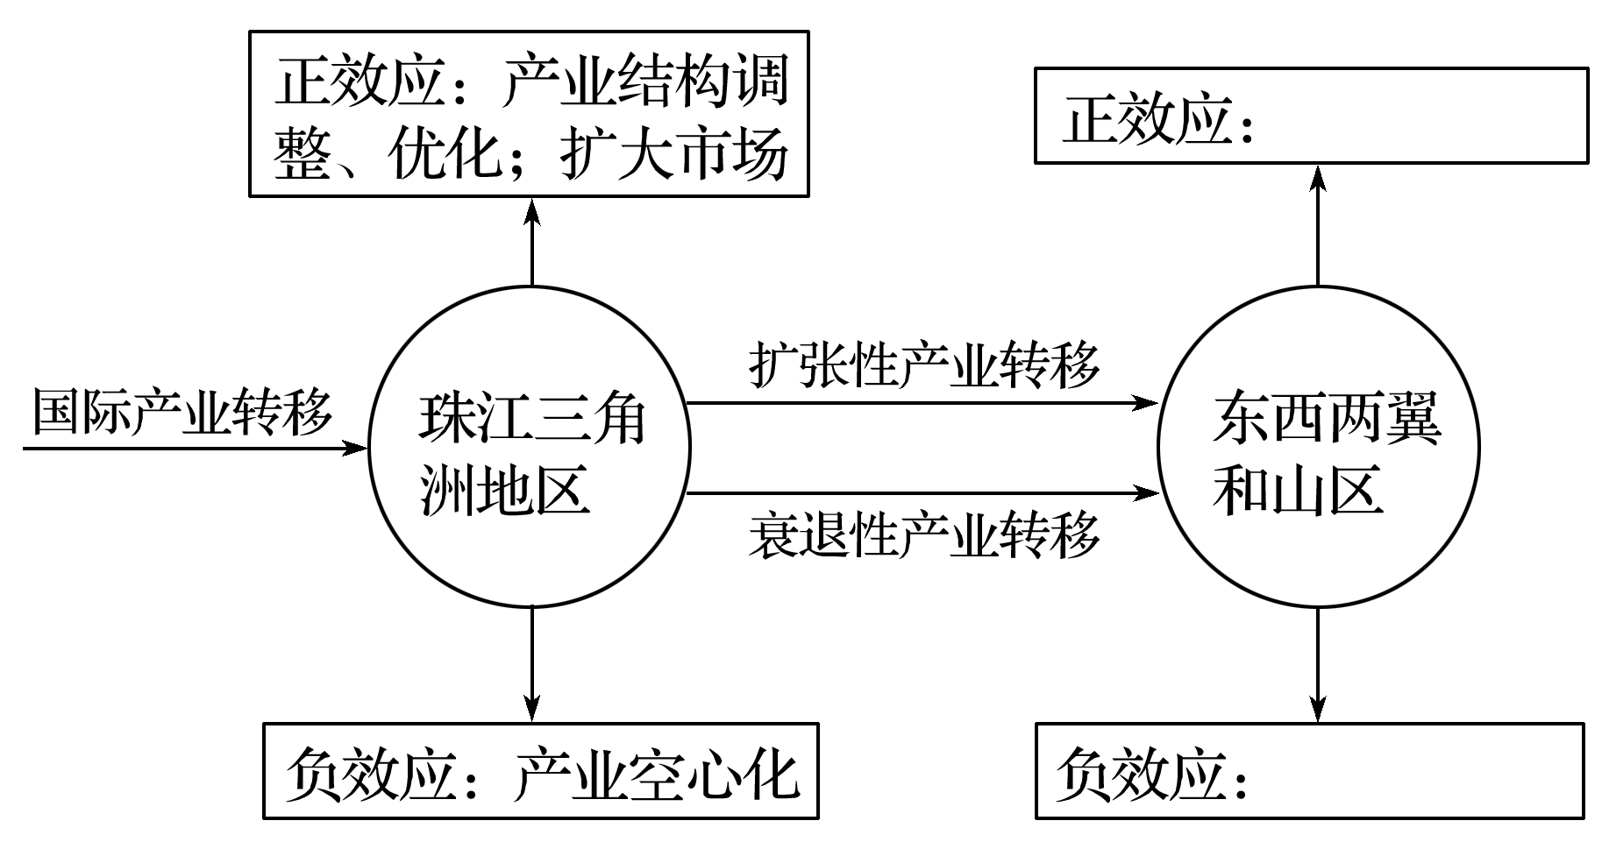

6．下列产业中，最有可能属于珠江三角洲地区衰退性产业转移的是(　　)

A．汽车零配件生产 B．节能环保业 C．服装鞋帽生产 D．高端装备制造业

7．衰退性产业转移对广东省东西两翼和山区产生的正效应是(　　)

A．土地利用多样化，耕地面积扩大 B．增加就业机会，吸纳农村剩余劳动力

C．促进经济发展，提高高新技术产业比重 D．有可能带来环境污染等问题

**【能力提升】**

湄公河五国是中国“一带一路”倡议沿线的关键节点国家，已被定位为中国“一轴两翼”国际产能合作布局中的“主轴”重点合作国家，而中国对外产业转移是国际产能合作的重要方式。下表为“湄公河五国2009～2016年对接中国产业转移能力评价结果(数值越大，承接能力越强)”。据此回答8～9题。

|  |  |  |  |  |  |
| --- | --- | --- | --- | --- | --- |
| 国家  年份 | 柬埔寨 | 老挝 | 缅甸 | 泰国 | 越南 |
| 2009 | 0.447 | 0.404 | 0.351 | 0.649 | 0.564 |
| 2012 | 0.460 | 0.459 | 0.361 | 0.706 | 0.624 |
| 2014 | 0.483 | 0.498 | 0.408 | 0.712 | 0.639 |
| 2016 | 0.446 | 0.455 | 0.363 | 0.663 | 0.598 |

8.2009～2016年，湄公河五国对接中国产业转移能力最强的国家是(　　)

A．泰国 B．越南 C．老挝 D．缅甸

9．泰国和越南对接中国产业转移能力较强的原因是(　　)

①对外开放程度较高　②经济发展水平较高　③基础设施较为完善　④空间上与中国相邻

A．①②③ B．①②④ C．①③④ D．②③④

雁行形态说揭示了区域产业结构高级化的过程。产业发展的雁行形态具体表现为：第一只雁是国外产品大量进口引起的进口浪潮，第二只雁是进口刺激国内市场所引发的国内生产浪潮，第三只雁是国内生产发展所促进的出口浪潮。读“产业结构的雁行形态示意图”，回答10～11题。

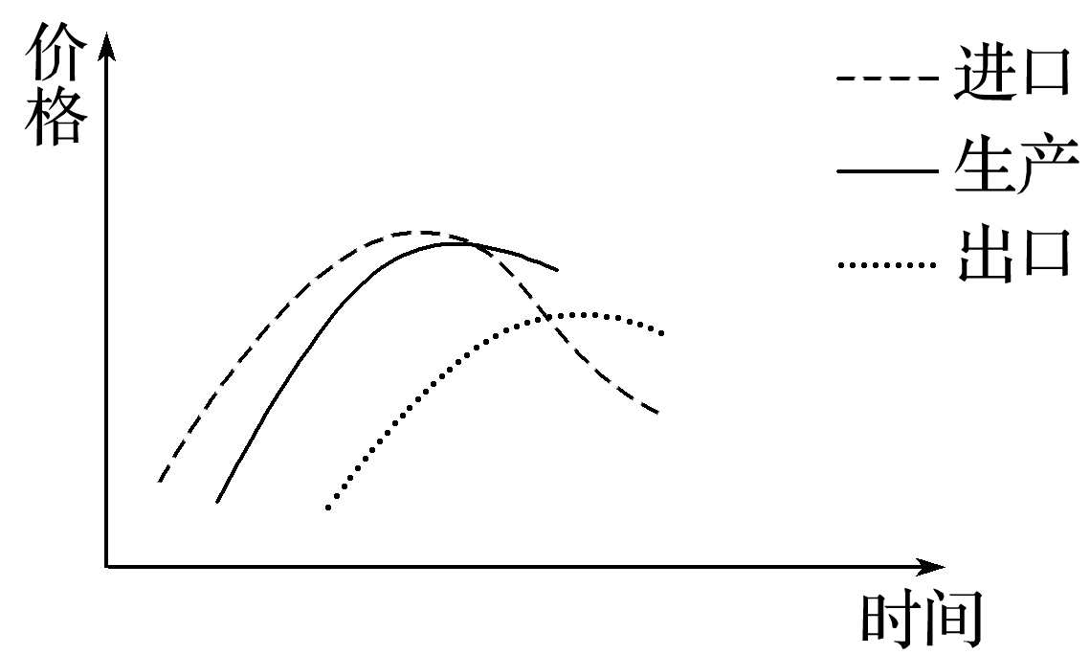

10．我国东南沿海地区的产业结构优化过程也呈现了雁行形态。该地区的部分产品在国际市场上具有竞争优势，出口量不断增加，主要原因可能是(　　)

A．生产规模大B．劳动力成本低C．技术、管理水平高 D．位于沿海地区，地理位置优越

11．下列最容易实现雁行形态发展序列的工业部门是(　　)

A．大飞机制造工业 B．汽车工业 C．纺织工业 D．微电子工业

(2020·山东地理)改革开放以来，我国汽车产业政策不断调整，汽车产业得到了快速发展。上汽集团成立于1984年，是国内最早的汽车集团之一。1994～2016年，上汽集团的扩张经历了“本地多样化—初步的市外扩张—以市外扩张为主”三个阶段。其中，第一阶段在上海市建成了完备的汽车生产及配套体系，第二、三阶段向江苏等地扩张(下图)。据此完成12～13题。

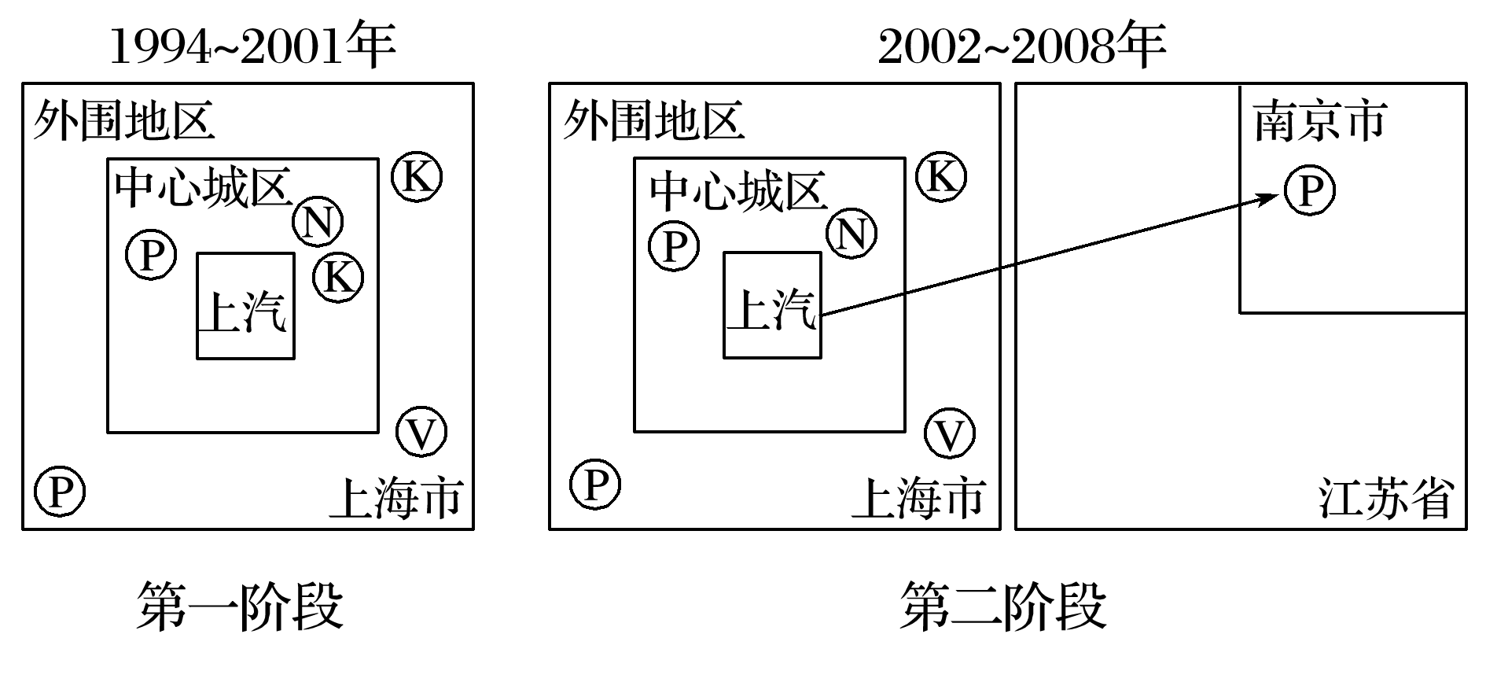

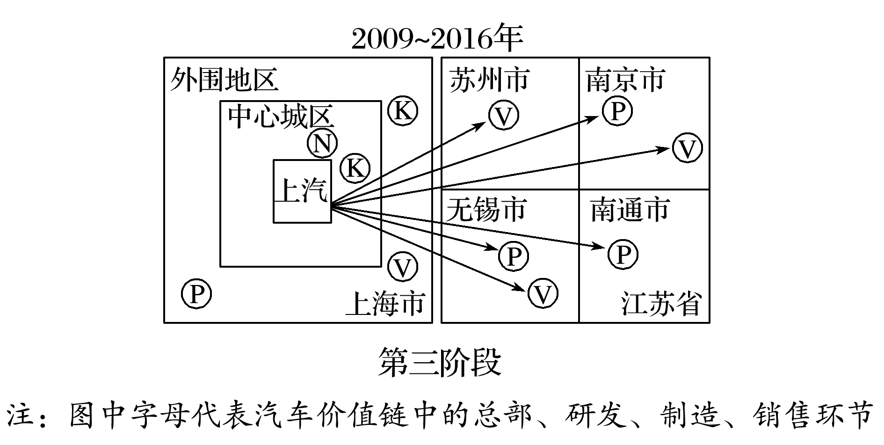

12．上汽集团“本地多样化”扩张的主要目的是(　　)

A．提高研发水平 B．满足生产需要 C．带动当地就业 D．提高生产效率

13．依据上汽集团的扩张历程判断，图中K、N、P、V分别代表(　　)

A．研发、总部、制造、销售 B．销售、总部、制造、研发

C．总部、研发、销售、制造 D．研发、总部、销售、制造

14．阅读图文材料，回答下列问题。(24分)

产业梯度是指一个区域内不同地区产业之间存在一定梯度。产业梯度≥1表明该产业为本区域具备明显优势的产业，竞争力强；产业梯度≤0.5表明该产业为本区域不具备竞争优势的产业，需转移或淘汰。下图为某年北京和河北部分工业的产业梯度优势比较图。

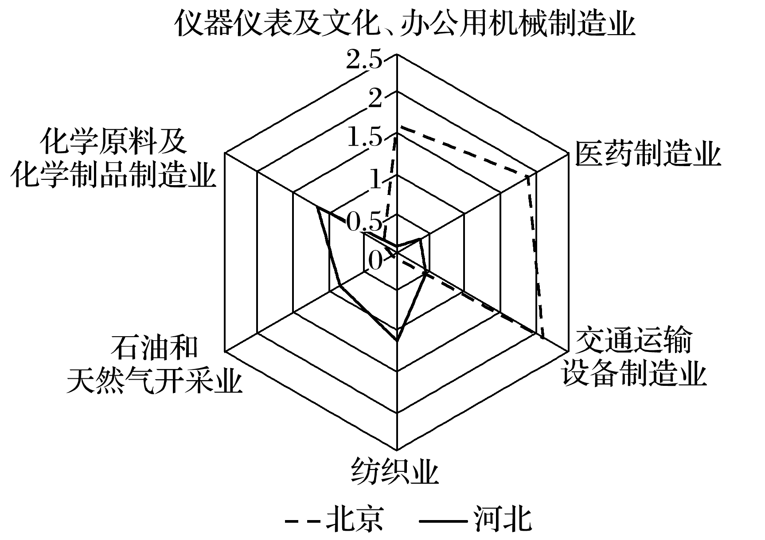

(1)据图简要说明北京具有梯度优势的工业及主要原因。(6分)

(2)据图说明北京要转出的产业及其产业特征。(6分)

(3)分析北京的纺织业、石油和天然气开采业、化学原料及化学制品制造业转移到河北，可能给河北带来的影响。(6分)

(4)“研发中心＋生产基地”经营模式已成为京冀合作发展的总体思路，说明京冀这种合作模式各自的区位优势。(6分)

15．阅读图文材料，完成下列问题。(24分)

材料一　从20世纪70年代半导体产业在美国形成规模以来，半导体产业总共经历了两次大规模的产业转移：第一次是从20世纪80年代开始，由美国本土向日本转移，成就了东芝、松下、日立等知名品牌；第二次是20世纪90年代末期到2000年，随着半导体产业不断地发展与升级，美国逐步把IC(集成电路，也称芯片)的设计与制造进行分离，并将制造业转移。由美国、日本向韩国以及我国台湾转移，造就了三星、海力士、台积电、日月光等大型厂商。

材料二　半导体产业每一次转移的过程都带动了当地科技与经济飞速的发展。我国正在承接第三次转移，我国在过去的二十多年中，凭借低廉的劳动力成本，获取了部分国外半导体分装、制造等业务。随着全球电子化进程的开展，我国半导体产业厚积薄发，半导体产业下游发展兴旺。目前我国已成为全球第一大消费电子生产国和消费国。

材料三　下图为半导体产业链示意图。

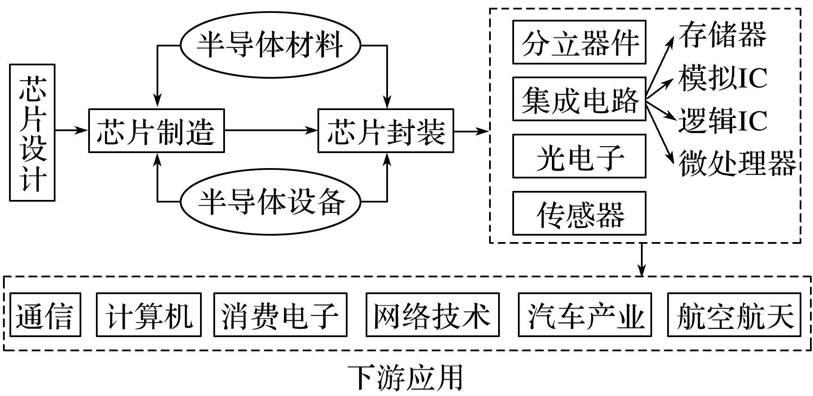

(1)简析美国半导体产业进行第一次产业转移的原因。(6分)

(2)第二次转移，美国开始主动将生产线外迁，采用委外代工的模式。判断此阶段美国半导体产业的生产特点。(6分)

(3)第三次半导体产业转移为规模转移。简述我国承接半导体第三次转移的优势条件。(6分)

(4)简述半导体产业转移给我国带来的有利影响。(6分)